AD SOYADI
090…
XX.01.2021

MAT 4902 veya MAT 492
DR. ÖĞR. ÜYESİ İZZET GÖKSEL
Hazırlayan :
Öğrenci No :
Teslim Tarihi :

Ders :
Danışman :
TASARIM (BİTİRME) PROJESİNİN BAŞLIĞI
İçindekiler Tablosu
Şekiller Tablosu 2
1. Giriş 3
2. Ana Başlık 1 3
3. Ana Başlık 2 3
3.1 Alt Başlık 3
3.2 Alt Başlık 3
3.3 Alt Başlık 3
4. Sonuçlar 4
5. Kaynaklar………………………………………………………………………………………………………………………5

Şekiller Tablosu
Şekil 1: Ortalanmış şekil örneği. 2

1. Giriş
Bu kısımda çalışmanın amacı, literatür araştırması, teorik çalışmalar, veri toplama, kaynak derleme, yöntemin belirlenmesi, modelin kurulması, hesaplamalar, çalışmada gelinen nokta ilgili bilgiler verilir. Bir veya birkaç paragraf ile çalışma kapsamında adım adım neler yapılacağı özetlenir.

2. Ana Başlık 1
Her öğrenci, kendi konusuna göre ana ve alt başlıklarını çeşitlendirebilir. Ninova'ya teslim pdf formatında yapılacağından, Word kullanmayanlar bu şablonu kendi programlarına (LaTex vb.) uyarlayabilirler.

3. Ana Başlık 2
Şablonun bu kısmında metin boyunca kullanılacak biçim, şekil ve denklem kuralları anlatılmaktadır. Alt başlıkların sayısı istenildiği kadar arttırılabilir. Ana ve alt başlıkların tümü doğru sayfa numaralandırmalarıyla içindekiler kısmında bulunmalıdır.

3.1 Biçim
Tüm metin; Calibri, 12pt, iki yana yaslanmış ve 1,15 satır aralıklı olmalıdır. Başlık ve alt başlıklar Giriş menüsündeki Stiller'den seçilir (bkz. Şekil 1).

3.2 Şekiller
Eklenen tüm görseller şekil olarak kabul edilecektir ve bunlara resim yazısı eklenmelidir. Şekil ve yazısı ortalanmış olmalıdır (bkz. Şekil 1). Tüm şekillere metin içinde (en az bir kez) atıfta bulunulmalıdır. Metin içi atıf, Başvurular menüsündeki Çapraz Başvuru'dan yalnızca etiket ve numara ile köprü olarak eklenecektir.

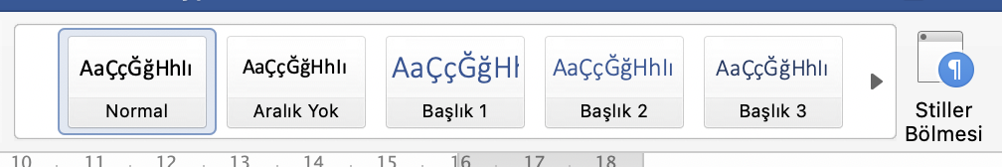
Şekil 1: Ortalanmış şekil örneği.

3.3 Denklemler
Metin içinde geçen matematiksel semboller 4x² gibi metin olarak değil, $4x^{2}$ gibi Ekle menüsünden Denklem olarak yazılmalıdır.
Denklemler ise ortalanmış ve sağda numaralandırılmış olarak eklenmelidir. Bu işlemin nasıl yapılacağı birçok kaynakta anlatılmaktadır [1]. Denklem (1) 'de olduğu gibi tüm denklemlere metin içinde (en az bir kez) atıfta bulunulmalıdır.

 | $$e^{-iπ}+1=0$$ | (1)

4. Sonuçlar
Çalışmanın sonuçları bu kısımda özetlenir. Çalışmanın çıktılarının hangi alanlarda kullanılacağı / kullanılabileceği anlatılabilir. Çalışmadan çıkan sonuçlara bağlı olarak gelecekte yapılabilecek çalışmalar tartışılabilir.

5. Kaynaklar
Kullanılan kaynaklar APA standartlarına göre listelenir. Metin içinde atıfta bulunurken köşeli parantez içinde kaynağın sıra numarasını yazmak yeterlidir.

- ExtendOffice, Easily insert right aligned captions next to equations in word, https://www.extendoffice.com/documents/word/839-word-insert-equation-caption-right.html#insert_right-align_caption_table Son erişim tarihi : 01.01.2021

